

เมื่อวันที่ ๒๙ ตุลาคม ๒๕๖๖ เวลา ๑๗.๐๐ - ๒๐.๐๐ น. พันตำรวจเอก ศราวุธ ศรีสังวรณ์
ผู้กำกับการ สถานีตำรวจภูธรท่าม่วง และ นาย ฑรัท เหลืองสอาด นายอำเภอท่าม่วง ซึ่งเป็น กต.ตร.
โดยตำแหน่ง พร้อมด้วยข้าราชการตำรวจ ฝ่ายปกครอง ร่วมปล่อยแถว ตั้งจุดตรวจจุดสกัด ตรวจค้นรถยนต์ รถจักรยานยนต์ บุคคล สุ่มเสี่ยงก่ออาชญากรรมในพื้นที่รับผิดชอบ
รายงานการปฏิบัติราชการ
งานป้องกันปราบปราม

สถานีตำรวจภูธรท่าม่วง จังหวัดกาญจนบุรี โทร. 0 3461 1020, 0 3461 1888
ประจำเดือน มีนาคม ๒๕๖8

ประจำปีงบประมาณ พ.ศ. 256๘
สถานีตำรวจภูธรบ้านแหลม จังหวัดเพชรบุรี


งานป้องกันปราบปราม
รายงานการปฏิบัติราชการ ประจำเดือน มีนาคม ๒๕๖8
ประจำปีงบประมาณ พ.ศ. 256๘
สถานีตำรวจภูธรบ้านแหลม จังหวัดเพชรบุรี ข้อมูล ณ วันที่ 31 มีนาคม 2568

โครงการ/กิจกรรม : ปะ –ฉะ-ดะ ดำเนินการเชิงรุกในการป้องกันอาชญากรรม โดยทำการกวดขันสถานบริการหรือสถานประกอบการที่มีลักษณะคล้ายสถานบริการอย่างเข้มงวดตั้งจุดตรวจ จุดสกัด ออกตรวจพื้นที่จุดเสี่ยง จุดล่อแหลมและแหล่งอบายมุข
รายละเอียด : การมีส่วนร่วมของประชาชนในชุมชน
ปฏิบัติงานกับเจ้าหน้าที่ตำรวจ ตรวจเยี่ยมชุมชน แสวงหาความร่วมมือ และอบรมตำรวจบ้าน เพื่อปฏิบัติงานร่วมกับเจ้าหน้าที่ตำรวจ
ระยะเวลาดำเนินการ : ตุลาคม 256๗ – กันยายน ๒๕๖๘
หน่วยงานที่รับผิดชอบ : งานป้องกันปราบปราม สถานีตำรวจภูธรบ้านแหลม รายงานการปฏิบัติ พร้อมภาพกิจกรรม ประจำเดือน มีนาคม 2568

วันที่ 6 มีนาคม 2568 เวลา 22.00 น.
พ.ต.ท.ธรรมรัตน์ องค์เชษฐ์ สวป.สภ.บ้านแหลม โทร.0815144699
หัวหน้าชุดเรียกแถว ชุดปฏิบัติการ(ปะ ฉะ ดะ)
ตรวจจำนวน ตรวจเครื่องแต่งกาย ชี้แจงภาระกิจ ปล่อย ถนนบางครก - บ้านแหลม ต.บางครก อ.บ้านแหลม จ.เพชรบุรี
ว.4 ตรวจเชิงรุก (ปะ ฉะ ดะ)จุดเสี่ยง - จุดล่อแหลม เพื่อป้องกันเหตุอาชญากรรม
-ตรวจค้นอาวุธปืนบนท้องถนน
-ตรวจค้นยาเสพติด
-ป้องกันการแข่งรถในทาง
-ตรวจจุดเสี่ยงที่วัยรุ่นมั่วสุมรวมตัว
-ตรวจสถานประกอบการคาราโอเกะ
🔸ไม่พบเด็กอายุ ต่ำกว่า 18 ปี
🔸ไม่พบแรงงานต่างด้าว ในสถานบริการ
🔸ตีวงสุรา 2 วง จำนวน 6 ราย

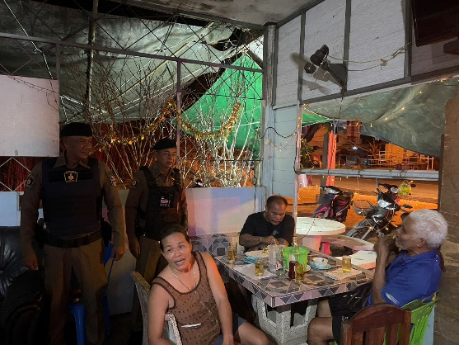
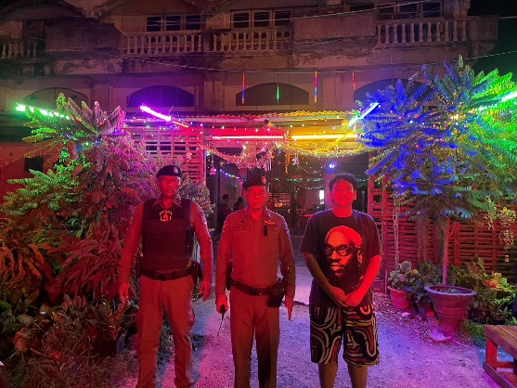

วันที่ 6 มีนาคม 2568 เวลา 19.00- 21 .00 น.
พ.ต.อ.วายุภักษ์ วงศ์ศักดิรินทร์ ผกก.สภ.บ้านแหลม มอบหมายให้ พ.ต.ท.ธรรมรัตน์ องค์เชษฐ์ สวป.สภ.บ้านแหลม โทร.0815144699หัวหน้าชุด
พร้อม พร้อมกำลัง 15 นาย
เรียกแถวตรวจจำนวน ตรวจเครื่องแต่งกาย ชี้แจงภาระกิจ ปล่อยแถว ว.4 จุดตรวจ ถนนเส้นหน้า7-11 บางแก้ว ต.บางแก้ว อ.บ้านแหลม จ.เพชรบุรี
ผลการปฏิบัติ
ตรวจค้นรถยนต์ 30 คัน
ตรวจค้นรถ จยย.32 คัน
ตรวจค้นบุคคล 34 ราย
🔷ว.20 รถ จยย. อุปกรณ์ส่วนควบไม่ครบ 2 คัน

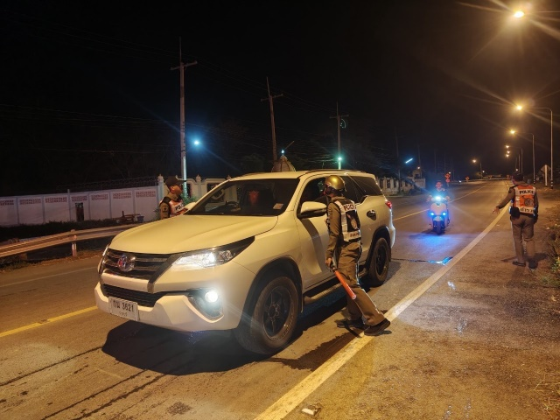
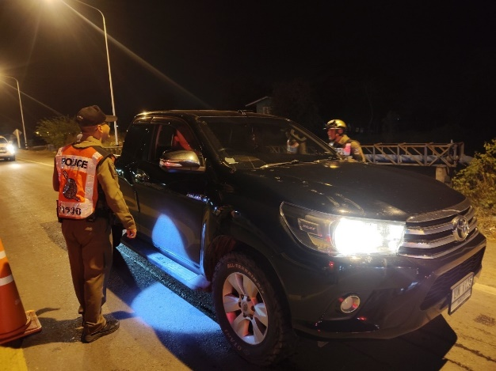

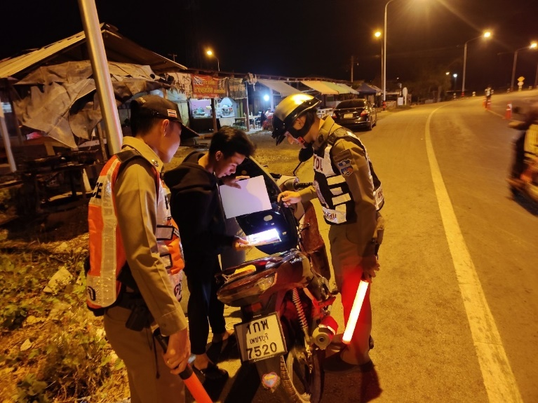

วันนี้​ 11 มี.ค. 2568 เวลา 15.30 น. พ.ต.ท.สมยศ ตรีประสิทธิ์ชัย รอง ผกก.ป.สภ.บ้านแหลม พร้อม บล.20,สายตรวจรถยนต์203 และ นสต.ฝึกงาน ว.4 ป้องกันเหตุปั้มน้ำมัน ปตท.บ้านแหลม เหตุการณ์ปกติ

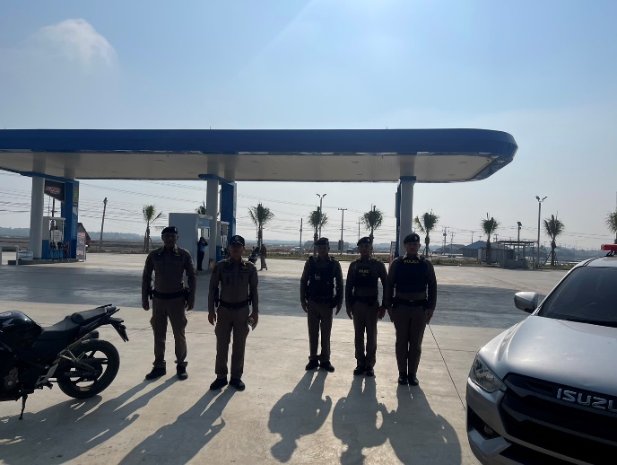
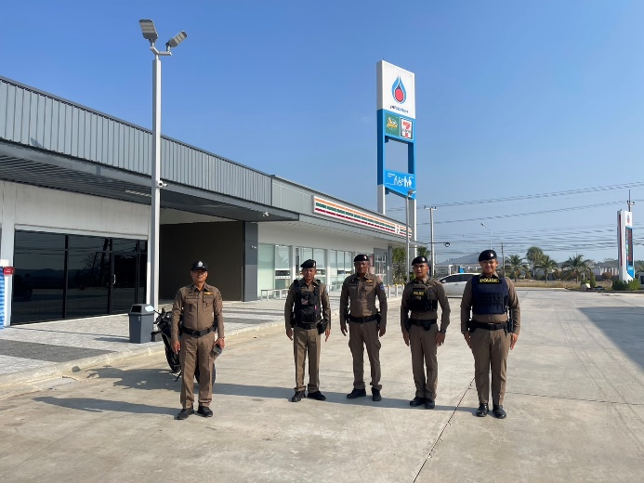

วันที่ 26 มี.ค. 68 เวลา 17.00 น. พ.ต.อ.วายุภักษ์ วงศ์ศักดิรินทร์ ผกก.สภ.บ้านแหลม พ.ต.ท.ธรรมรัตน์ องค์เชษฐ์ สวป.สภ.บ้านแหลม พร้อมด้วยเจ้าหน้าที่ตำรวจชุมชนสัมพันธ์ สภ.บ้านแหลม ว.4 ลงพื้นที่ดำเนินการ “ ขั้นตอนที่ 4 สนทนาวิเคราะห์ปัญหาของชุมชน ” หมู่บ้านเป้าหมายโครงการ Rtp cyber village ประจำปี 2568 โดยได้ปฏิบัติดังนี้
- เผยแพร่เนื้อหา/วัตถุประสงค์ ของโครงการ Rtp cyber village
- สำรวจปัญหาของชุมชน
- ประชาสัมพันธ์ให้ประชาชนระมัดระวังการตกเป็นเหยื่อของมิจฉาชีพในการใช้สื่อออนไลน์ในยุคปัจจุบัน
- ดึงประชาชนเข้ากลุ่มไลน์ชุมชนฯเพื่อใช้แจ้งเหตุและปัญหา
ณ ศาลากลางหมู่บ้าน บ้านดอนวัด ม.6 ต.บางขุนไทร อ.บ้านแหลม จ.เพชรบุรี
